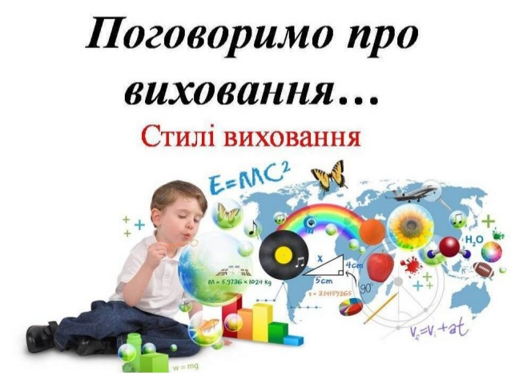Стилі виховання в сім’ї традиційно розділяються на гіперопіку, авторитарний, ліберальний і демократичний. Кожен із цих стилів виховання по-своєму впливає на самооцінку дитини.
1. Надмірна опіка (гіперопіка). Цей стиль характеризується надмірним піклуванням, попередженням активності, бажанням зробити все за дитину.
З раннього дитинства діти дуже прив’язані до батьків. По мірі зростання самостійності, і, особливо, в перехідному віці, ця залежність починає дитину обтяжувати. Погано, якщо дітям не вистачає батьківської любові, але надмірна опіка також шкодить дитині, а батьки інколи плутають любов і опіку. Вона затрудняє формування в дітей внутрішньої автономії та породжує залежність як рису характеру. Люблячі матері часом не здатні уявити дитину окремо від себе.
2. Авторитарний стиль виховання - це стиль, при якому батьки недооцінюють позитив, який є в їхніх дітях і віддають перевагу контролю. Цей спосіб виховання іноді пов’язують з агресивно-командним впливом батьків. Насправді авторитарні батьки – не обов’язково диктатори й деспоти, вони можуть бути дуже люблячими і ніжними, але у стосунках з дитиною на перше місце, як у випадку гіперопіки, ставлять свою потребу бути поруч, контролювати життя дитини, приймати за неї рішення.
Щоб зберегти психологічний контакт, батьки повинні враховувати дорослішання дітей, відмовляючись від авторитарних методів виховання, навіть якщо вони здавалися раніше успішними.
3. Ліберальний стиль виховання характеризується наданням повної самостійності дітям. Ліберальне ставлення батьків, здається, могло б сприяти успішному самовизначенню і формуванню відповідальної позиції особистості. Але для цього особистості потрібно вже мати чітку систему власних орієнтирів: цілі, принципи, морально-етичні еталони тощо. Оскільки суб’єктивна картина світу в підлітковому віці лише формується, то підлітки потребують допомоги для орієнтиру в складному і мінливому світі. Якщо цю функцію не виконують батьки, вони шукають інших авторитетів, які часто суперечать один одному. Отже, надання дитині надмірної свободи так само небезпечне для становлення їх особистості, як і надмірне її обмеження.
4. Демократичний стиль виховання. Особливістю цього стилю взаємин є тверде, послідовне і водночас гнучке виховання. Батьки завжди пояснюють мотиви своїх вимог, заохочують їх обговорення з підлітком; влада використовується лише в міру необхідності; у дитині цінується як слухняність, так і незалежність; батьки встановлюють правила і твердо втілюють їх у життя, але не вважають себе безгрішними: вони прислухаються до думки дитини, хоч і не діють виключно відповідно до її бажань. Цей стиль виховання найбільшою мірою сприяє розвитку в дитини самостійності, активності, ініціативи і соціальної відповідальності.

Міні-тест для батьків
«Мій стиль виховання дитини в сім'ї»
http://leleka.rv.ua/index.php?m=content&d=view&cid=96

